芙蓉小学2023-2024学年第二学期
四年级数学备课组活动签到表 （第 15次活动）
主题 | 聚焦常态教学 赋能课堂提质
内容 | 确定位置 |  | 主讲人 | 孙小婷
时间 | 2024.6.6 |  | 地点 | 四（4）
序号 | 姓名 | 到场签名 |  |  | 备注
1 | 叶婷 | 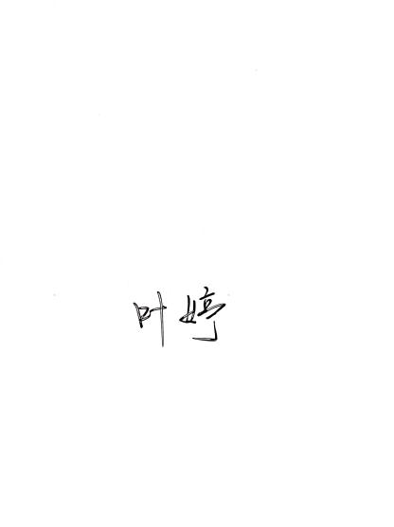
2 | 孙小婷 | 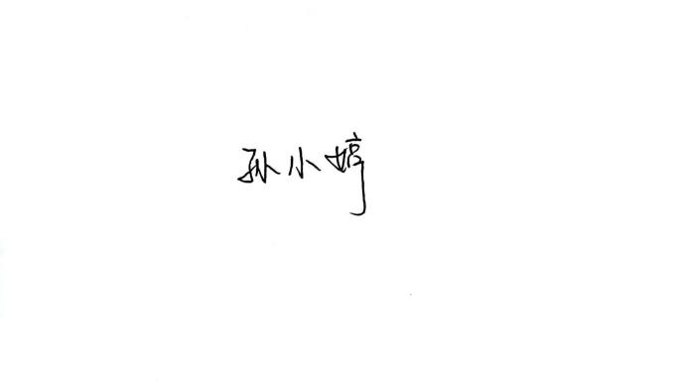
3 | 陈艳 | 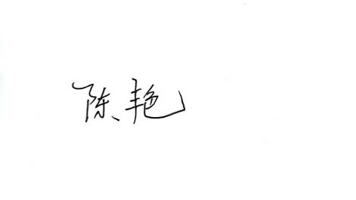
4
5
6
7
8
9
10
备注：每次活动结束后，教研组长、备课组长及时收齐所有资料。
四年级数学备课组活动记录
主 题 | 聚焦常态教学 赋能课堂提质
内 容 | 确定位置 | 主讲人 | 孙小婷
时 间 | 2024.6.6 | 地 点 | 四（4）
参  加  人  员 | 陈艳、叶婷、孙小婷
活  动  过  程 | 一、问题导入  （播放视频）帮助他们寻找目击者赵来福位置  现在我们就来学习如何确定位置。  （出示图片）  小军坐在哪里？  生：从左往右数第四个  生：从右往左数第三个  师：说的都对，以图中老师的视角，我们常常从左往右来确定位置，小军坐在第4个。齐读这句话。如果把小军放入整个班级，用一个数能正确表示出他的位置吗？  生：不能。  师：我们今天就来学习他位置的表示方法。  二、学习新课  1.用自己的方法表示位置  师：请你作为观察者，描述小军的位置，把小军的位置写在导学单第一格中。  师：我们来看看这几位同学写的。  生1：上3右3。  生2：从上面数第3排，从左面数第4个。  生3：第3排4个。  生4：第4列第3行。  生5：左起第4个，前面数起第3个。  师：我们能看出这些同学表述的没有是一样的。但是我们从数学的角度来看，他们都有什么共同的地方？  生：都用了两个数。  师：为什么不用一个数了？  生：一个数已经不能准确表示出小军的位置了。  师：说的非常好。但是，一个小军的位置为什么却有这么多不同的表示方式？  生1：每个人表示的方法不一样；  生2：每个人心中的规则是不一样的。  师：这会给我们的交流带来不便，怎样解决这个问题呢？  生：统一规则。  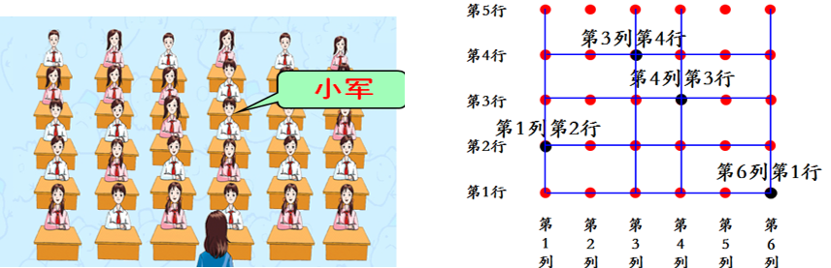  图3 图4  2.用数学的方法表示位置  师：想法非常好，我们统一什么呢？  生：这两个数谁先出来？  师：也就是要统一这两个数的先后顺序。数学作为一种通用的语言，一方面就是一些规则的统一性和一致性。其实，在数学中对于这样的位置表示也有一般性的规定。请同学们自学教材上这部分内容。  （出示：通常把竖排叫作列，横排叫作行。数列的时候，要从左往右数，数行的时候，要从前往后数。表示一个物体的位置的时候，一般先说第几列，再说第几行。）  师：通过刚才的自学，同学们关注到哪两个关键词？  生：列和行。  师：把这样的一竖排叫作列，数列的时候从哪往哪数？  生：从左往右数。  师：把这样的一横排叫作行，数行的时候从哪往哪数？  生：从前往后数。  师：根据规则，要先说什么，再说什么？小军的位置是什么？  生：先说第几列再说第几行，小军的位置在第4列第3行。  师：写在导学单第二行第一格中。  师：如果把这些人换成一个个小圆点，这幅座位场景图就变成了圆圈平面图，你还能找到第4列第3行的位置吗？  生：先找第4列，再找第3行。  师：可以用第4列第3行表示。  师：请大家说说其他圆圈的位置。  3.用数对表示位置  （1）探究用数对表示位置的方法  师：数学作为国际通用语言，其中一个方面就是它的简洁性，第4列第3行可以怎样简写呢？请把它写在导学单的第一行第二格里。  （展示学生的几种写法：4列3行；4,3；……）  师：我们看这几种写法，不论怎么写，都要用了哪两个数？  生：4和3。  师：我们看数学家是怎么写的。因为4和3是两个有关联的数，我们用（ ）把这两个数括起来，用逗号把这两个数隔开，这样的两个数也就是一对数，我们就把它们称为数对。  师：这个数对（4,3）我们可以读作“数对四三”，还可以直接读“四三”。所以小军坐在第4列第3行，用数对（4，3）表示。第一个数表示第几列，第二个数表示第几行。（板书）写在导学单第二行内。你能像老师这样完整的说一说小敏和小英的位置吗？  生：小敏坐在第2列第4行，用数对（2，4）表示。  生：小英坐在第6列第5行，用数对（6，5）表示。  师：又将出现ABCD四位同学，在导学单上快速记下他们的位置。校对。  师：请同学们观察数对（2,3）和（3,2），这两个数对一样吗？  生：不一样，“二三”是第2列第3行，“三二”是第3列第2行。  师：这两个数交换位置，表示的点的位置还一样吗？  生：不一样。  师：那还有其他的点能用数对（2,3）表示的吗？  生：没有。  师：你能把“一个数对（ ）一个点的位置”这句话填写完成吗？  生：一个数对对应一个点的位置。  师：用我们刚才所学的表示位置的方法你能找到目击者赵来福吗？  （视频）边看边回答  师：恭喜大家帮助狗锤组合找到了小偷。看来大家对于数对表示位置已经熟悉了m。那能运用到自己身上吗？请用数对表示自己在教室的位置。  问：表示前我们得先确定什么？  生：从什么角度观察。  师：以我为观察视角，请看任务要求。  师：下列数对表示的同学请起立，并说出自己的位置。这些数对有什么特点？  三、巩固应用  （1）趣味分分类，猜猜我在哪  （2）图形中的数对  用数对表示平面图上点的位置（平移旋转）  生：只要再画出一条竖着的数射线，然后标出行数就可以了。  师：这条竖着的数射线从哪里画起呢？  生：从0画出去。  师：现在我们看到了两条互相垂直的数射线，横的一条表示列数，我们把这条数射线叫作横轴；竖的一条表示行数，我们把这条数射线叫作纵轴。  师：横轴和纵轴都是从哪里引出去的？  生：0。  师：我们把0所在的这个点叫作原点。现在有了横轴和纵轴，  （3）生活中的数对  四、总结全课  师：回忆今天我们学习的内容，在一条直线上的物体，我们可以怎样表示？  生：用一个数表示；一个数对应一个点的位置。  师：如果这些点在一个平面上，如何表示这些点的位置？  生：用一个数对表示，并且一个数对应对应一个点的位置。  师：今后如果遇到不在一个平面上的点，又该如何确定位置呢？大家可以课后讨论和检索相关资料再进行交流。  